JANUÁR

„ Te vagy az én szeretet Fiam, benned telik kedvem.”
/Mt 3,17./

Urunk megkeresztelkedésének ünnepe
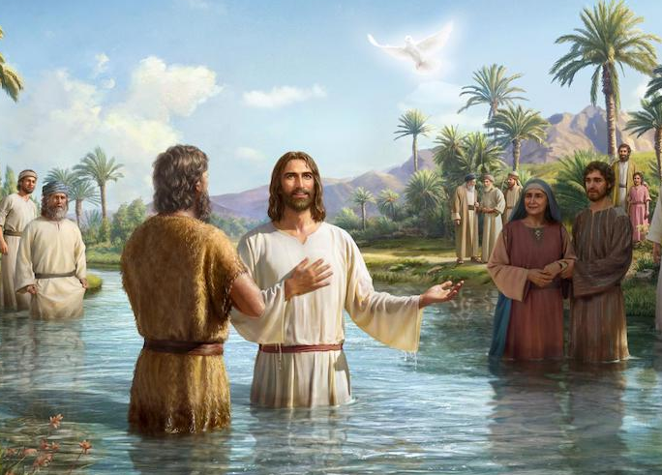
Jézus megkeresztelkedése a Jordán folyóban a mi keresztségünk előképe és mintája. Leszállt rá a Szentlélek és az Atya kinyilvánította, hogy Jézus az ő Fia.
Valami hasonló történt velünk is, amikor minket megkereszteltek. A megszentelő kegyelem szállt le a lelkünkre és Isten gyermekei lettünk.

Hálaadás a keresztségért

Hálát adok neked, mennyei Atyám,
hogy az egyházban megkereszteltek:
megszabadítottál az áteredő bűntől,
és felöltöztettél a megszentelő kegyelem ruhájába.
Krisztus közösségének
és az Ő Testének tagja lettem:
gyermekeddé fogadtál, Atyám,
és magadhoz rendeltél, az örök életbe.
Amikor megkereszteltek,
kicsi gyermek voltam
és nem tudtam, mi történik velem.
Most tudatosan, felnőtt fejjel
hálát adok irgalmas jóságodért
és gondviselő szeretetedért,
megújítom keresztségi fogadásomat
és hitvallásomat.
Hiszek benned, Szentháromság Egy Isten,
hiszek az Atyában,
a Teremtőben és Gondviselőben,
hiszek a Fiúban,
aki megváltásunkért emberré lett,
hiszek a Szentlélekben,
aki megszenteli az egyházat
és szentté tesz minket.
Ellene mondok a bűnnek,
a gonosz minden fajtájának,
ellene mondok a sátánnak
és minden csábításának.
Jézus útján akarok járni,
mert Ő az út, igazság és élet.
Ámen.

